## 南京农业大学学生紧急请假系统使用手册

班级：计科152 学号：19215218 组号：31 姓名：周宽

一：注册系统成为用户

1.由于本系统面向南京农业大学在校本科生、辅导员、任课教师，而他们由于身份的不同，在注册时需要填写不同的信息，所以为了方便我干脆分为三个注册界面；

2.图一是登录及注册界面；点击“注册”按钮，进入图二身份选择界面



图一

3.图二身份选择界面：



图二

3.1点击“学生”进入学生注册界面，如下图三所示：



图三

填写相关注册信息，若信息完整且该学号之前没有注册过，则提示注册成功并返回图一主界面

3.2点击“辅导员”进入辅导员注册界面如下图四所示：



图四

填写相关注册信息，若信息完整且该职工号之前没有注册过，则提示注册成功并返回图一主界面

3.3点击“教师”按钮就如任课教师注册界面如下图五所示：

图五

填写相关注册信息，若信息完整且该职工号之前没有注册过，则提示注册成功并返回图一主界面

二：学生登录进行请假

1现在回到图一界面，进行登录，首先我进行学生登录进行请假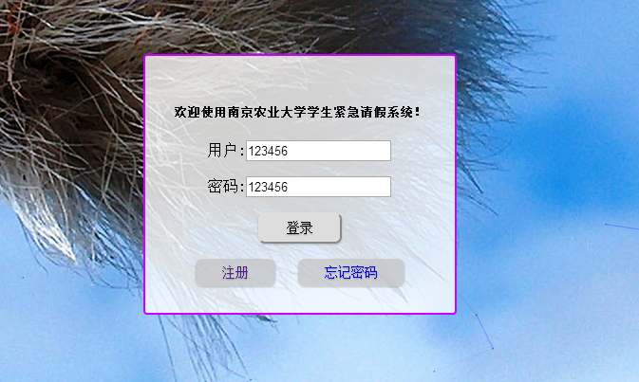

图六

2学生登录界面如下图七所示。ps：在报告里已经说明，因为很多学生不知道请假时错过课程的课程号，所以我这样设计：请及时只需要填写请假时间错过的课程和教师名以及请假原因就行。

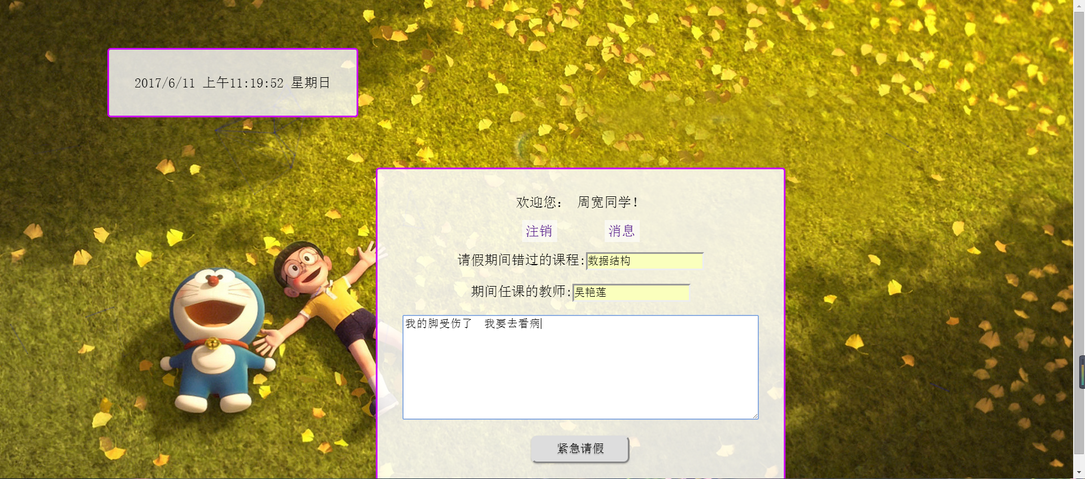

图七

点击“紧急请假”显示请假成功

点击“消息” 消息列表中最近的一次情急为“正在审核中”如下图八所示：

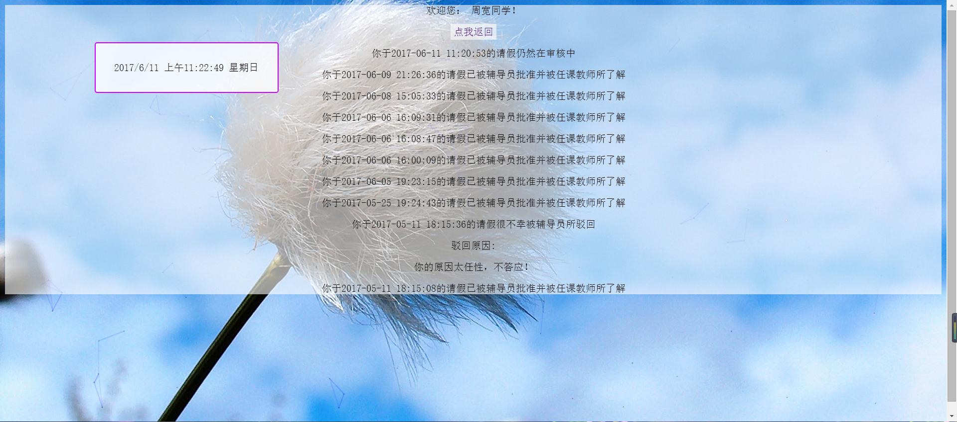

图八

点击“注销”返回主页，换上登录辅导员的账号登陆进去显示 最近一个请假学生的请假信息

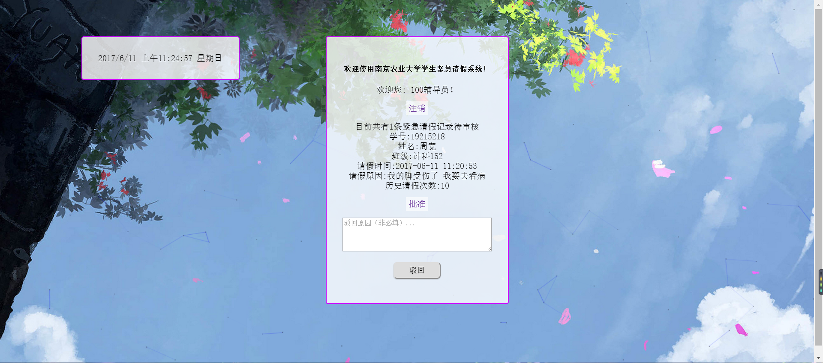

图九

刚才的请假信息在上面 可以点击“批准”或者“驳回”，如果“驳回 可以在方框里面填写驳回原因” 这里批准学生请假。显示批准成功，目前暂无请假学生。

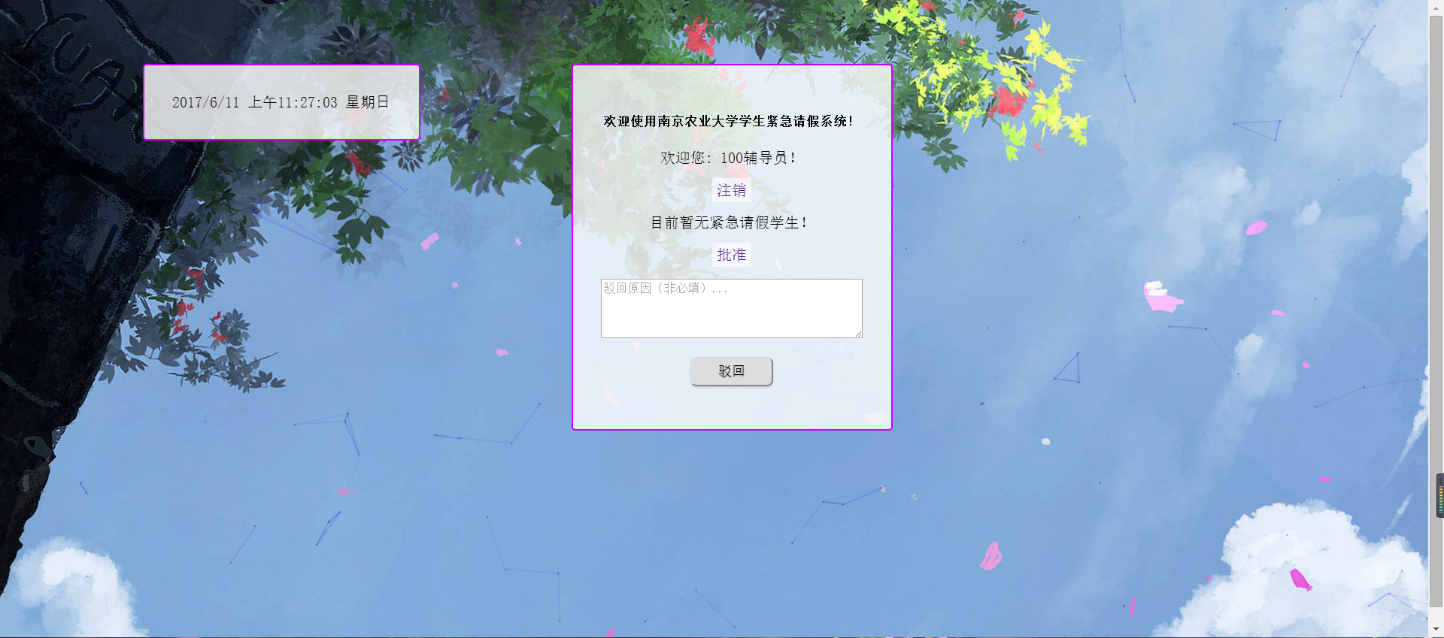

图十

这时点击“注销” 返回主界面 换上吴艳莲老师的账号



图十一

刚才辅导员批准的消息在这里 点击“我已了解该信息”显示:目前暂无紧急请假学生。如下图：



图十二

点击注销 回到主界面 换上学生账号登录 点击“消息” 显示 最近的那一次紧急请假信息已被辅导员批准并被任课教师所了解

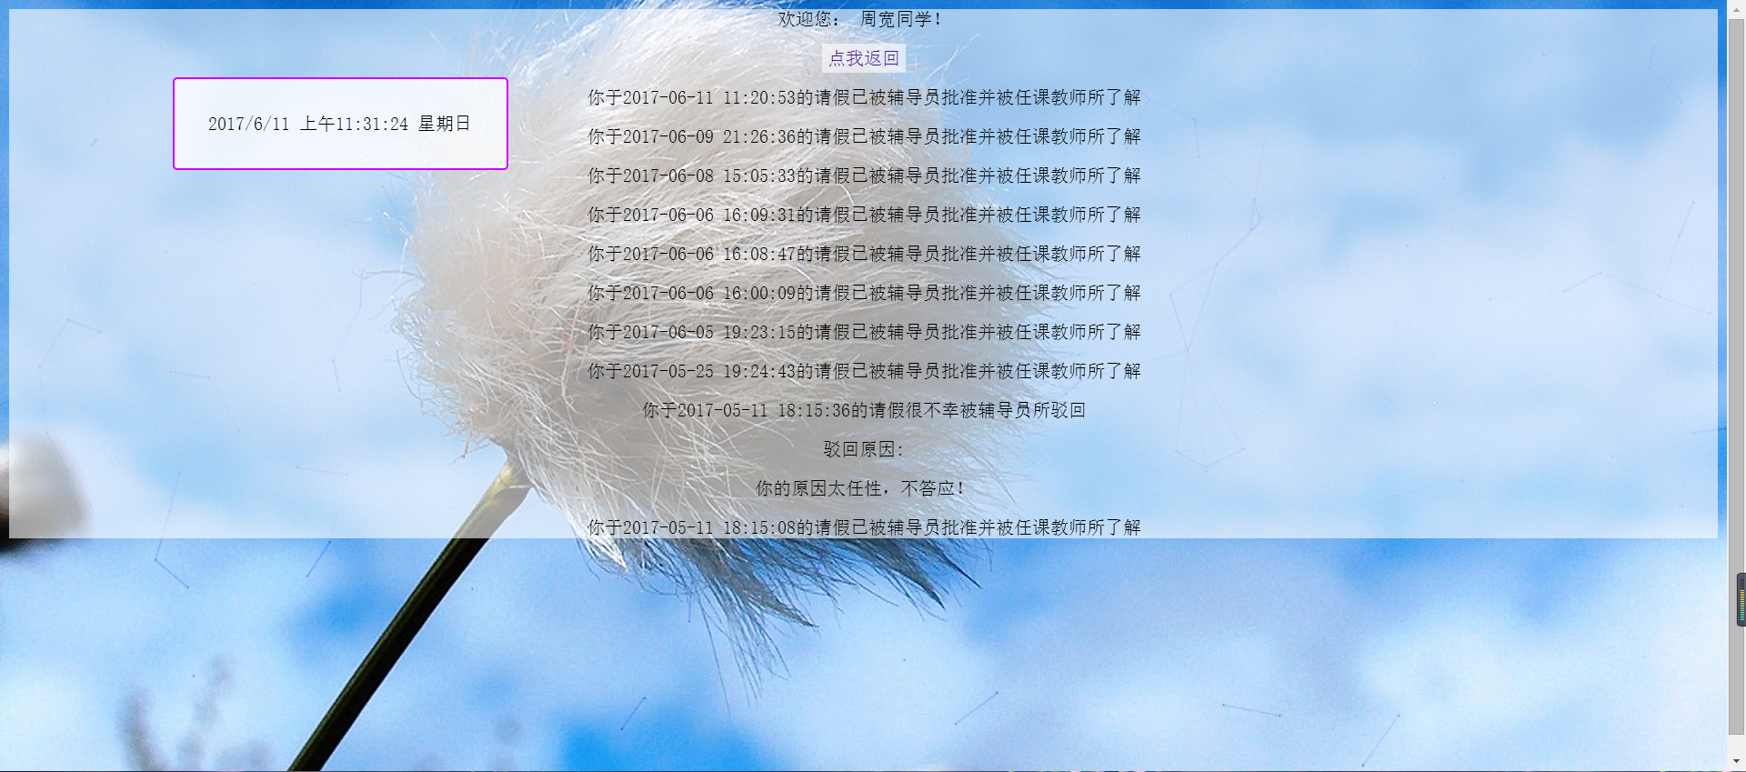

图十三

请假结束